产品样图及产品参数

一、产品样图及设计图
1 | 咖啡杯、咖啡碟：
1 | 高53mm口径75.9mm、直径135mm
实物图  咖啡杯  咖啡碟 | 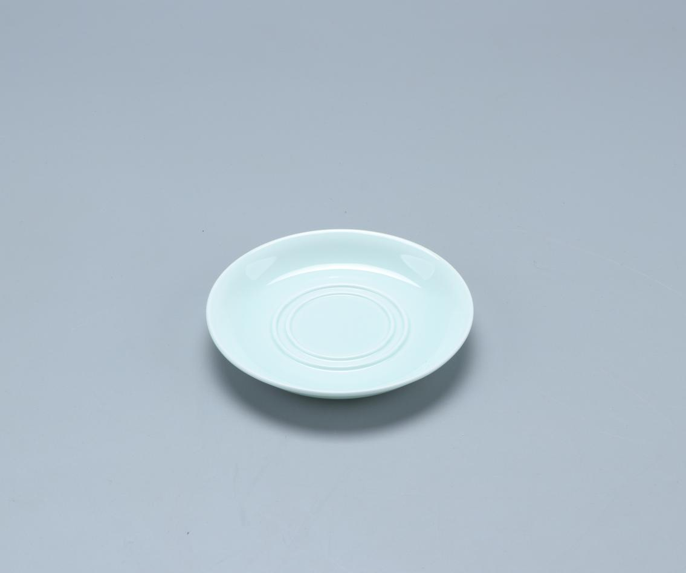  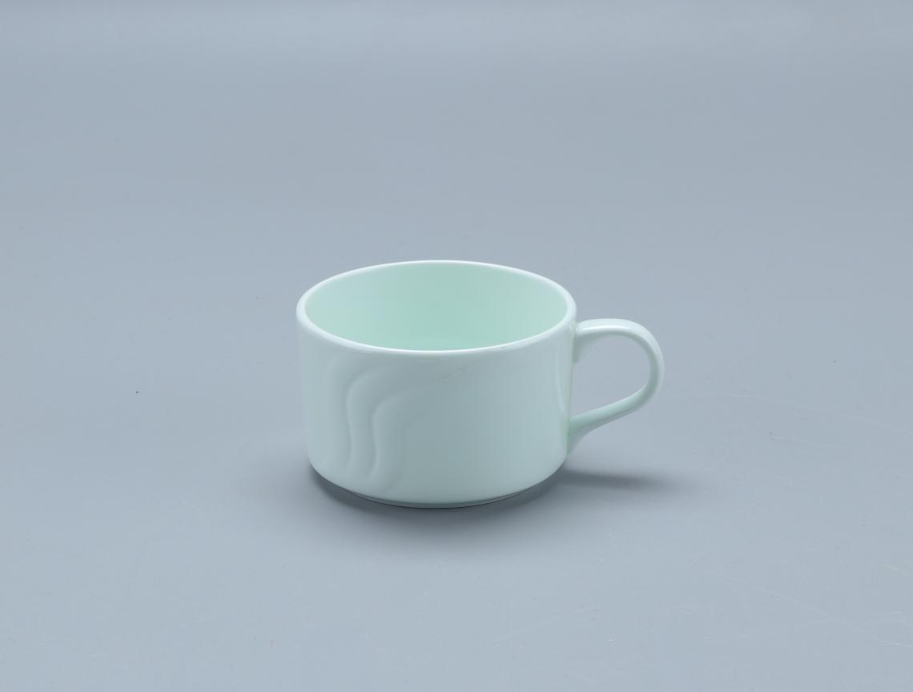
设计图 | 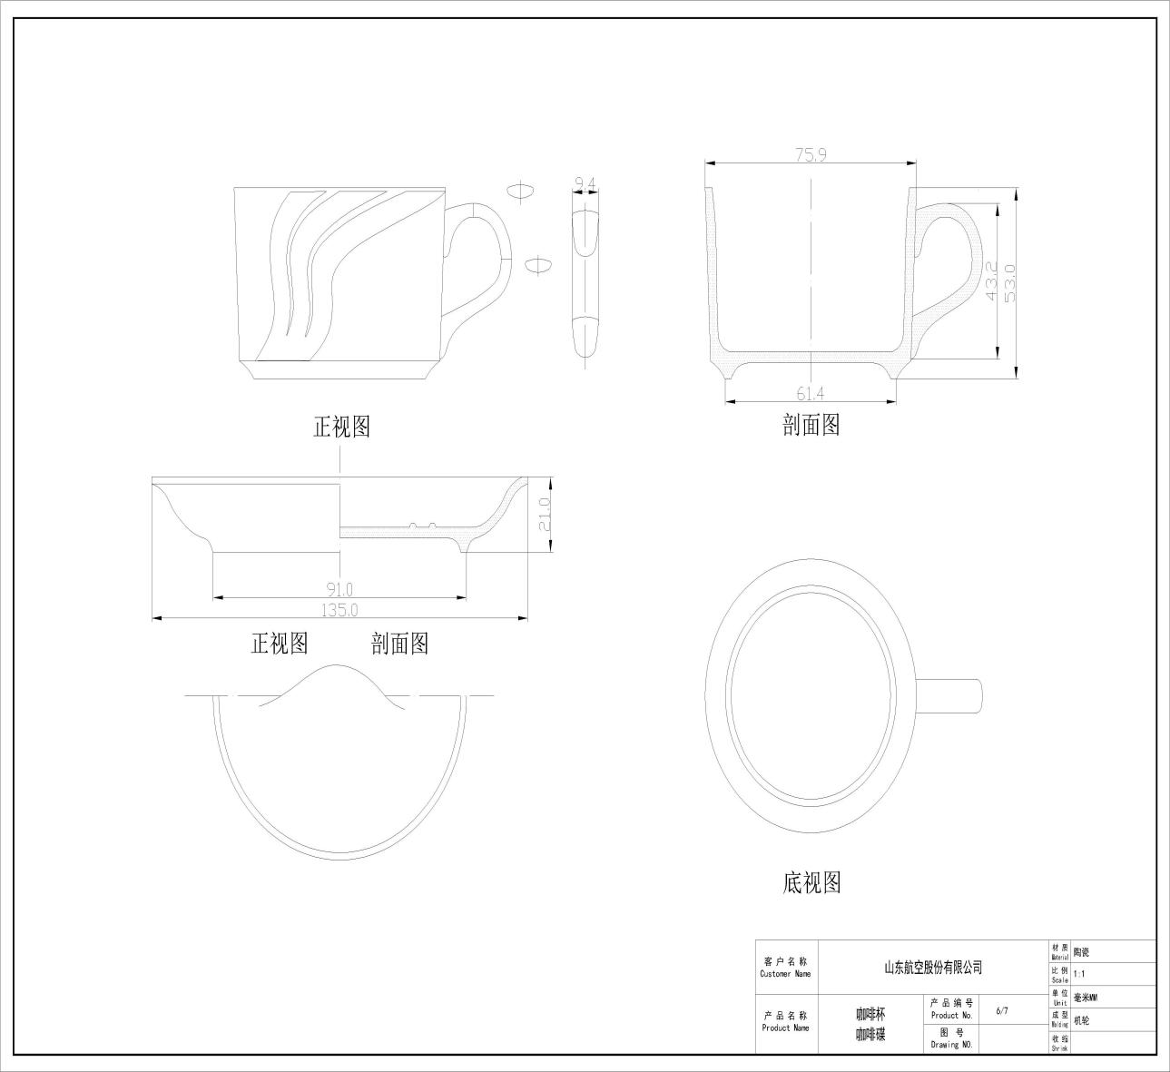

2 | 方盘：
2 | 高40.5mm、口径98mm
实物图  方盘 | 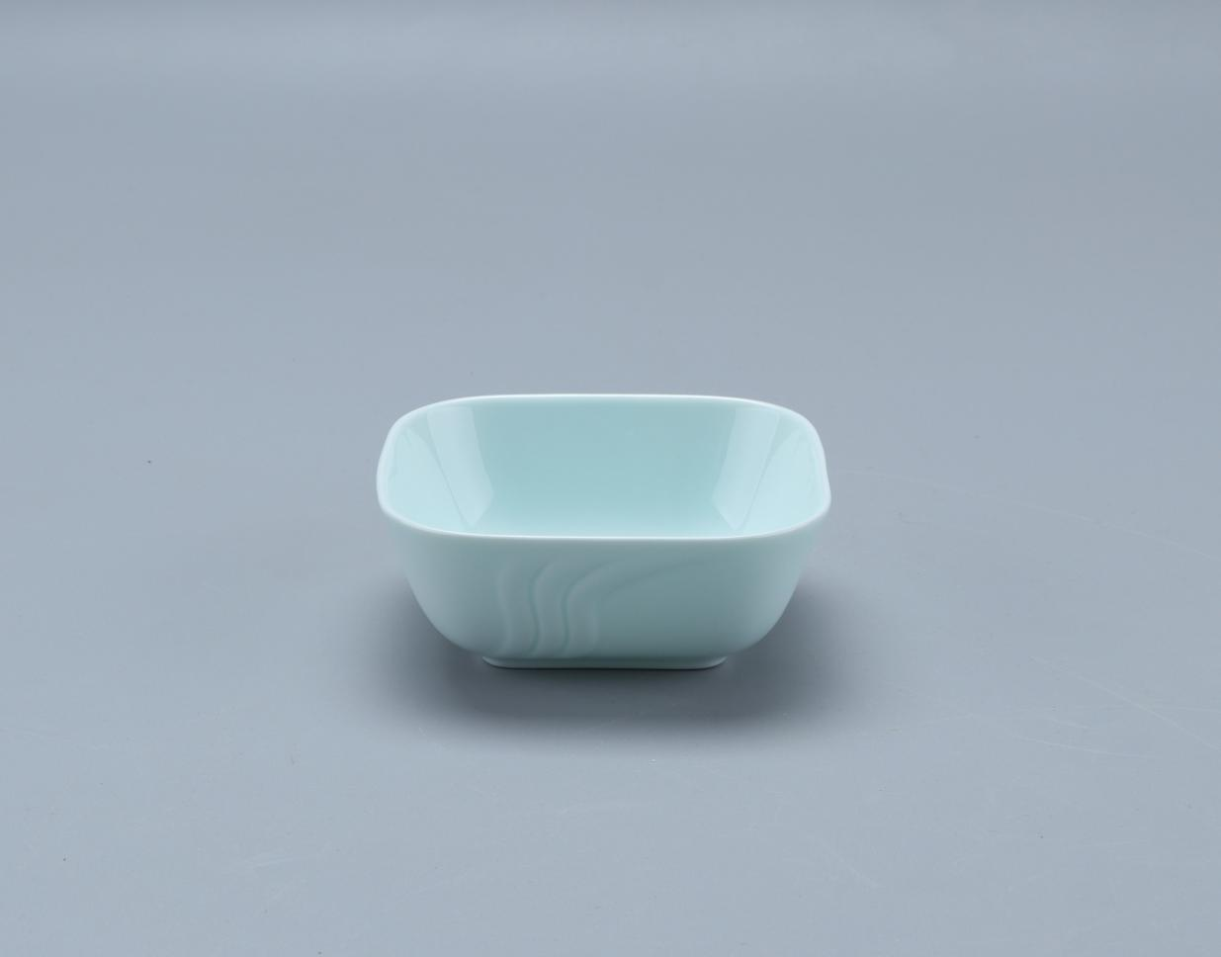
设计图 | 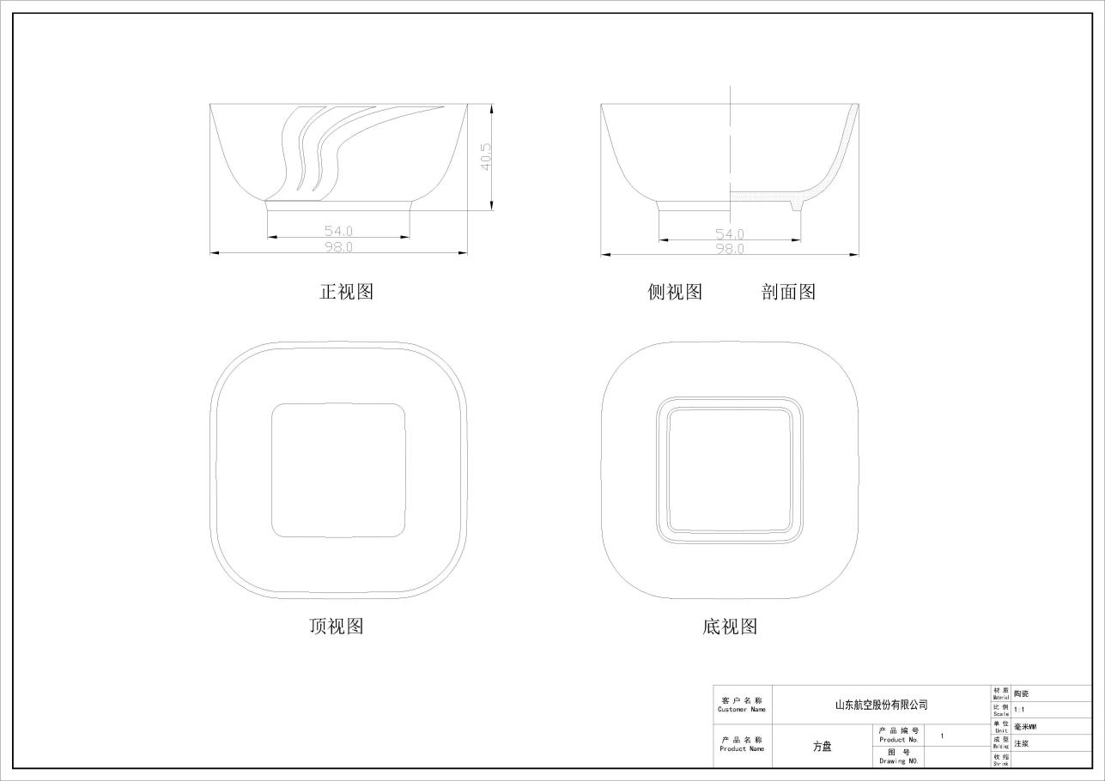
3 | 长方盘：
3 | 高40.5mm、口径98mm
实物图  长方盘 | 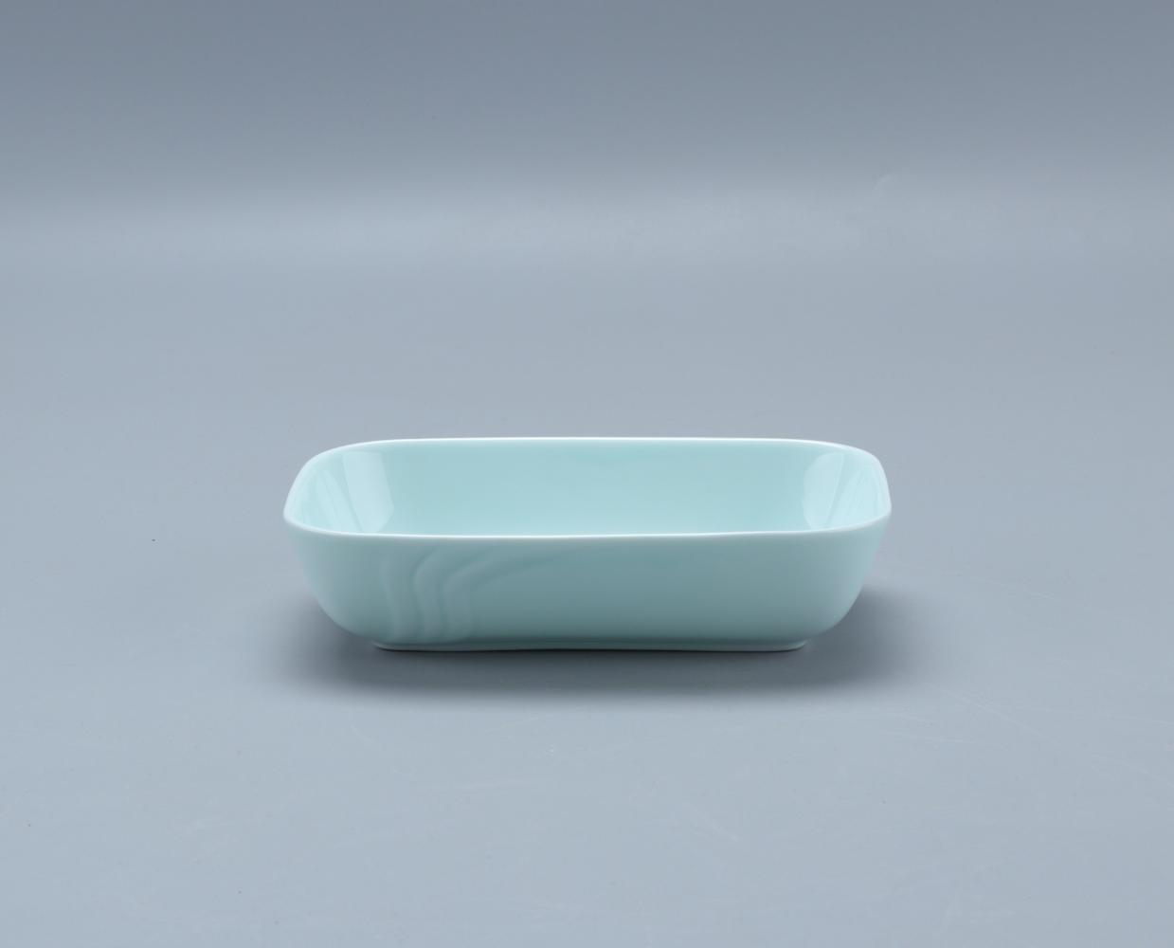
设计图 | 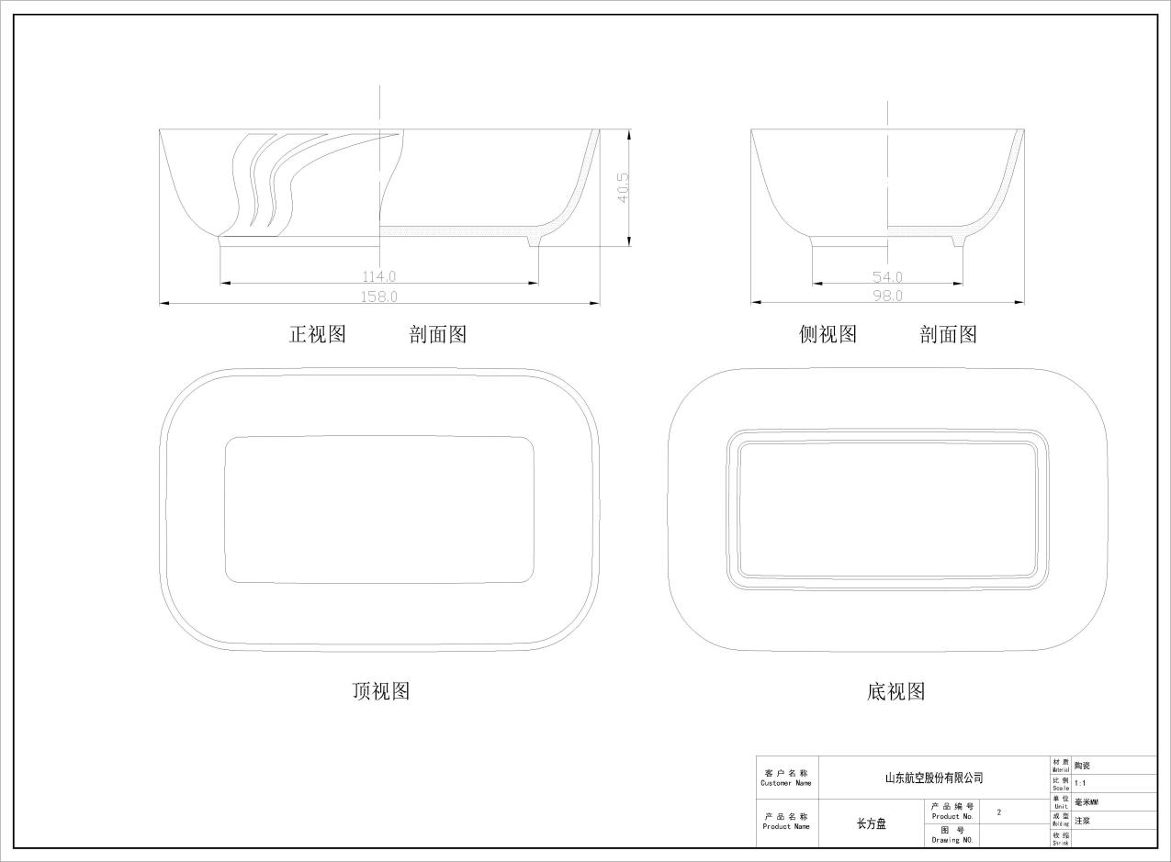

4 | 瓷毛巾托：
4 | 高20mm长138mm宽72mm
实物图  瓷毛巾托 | 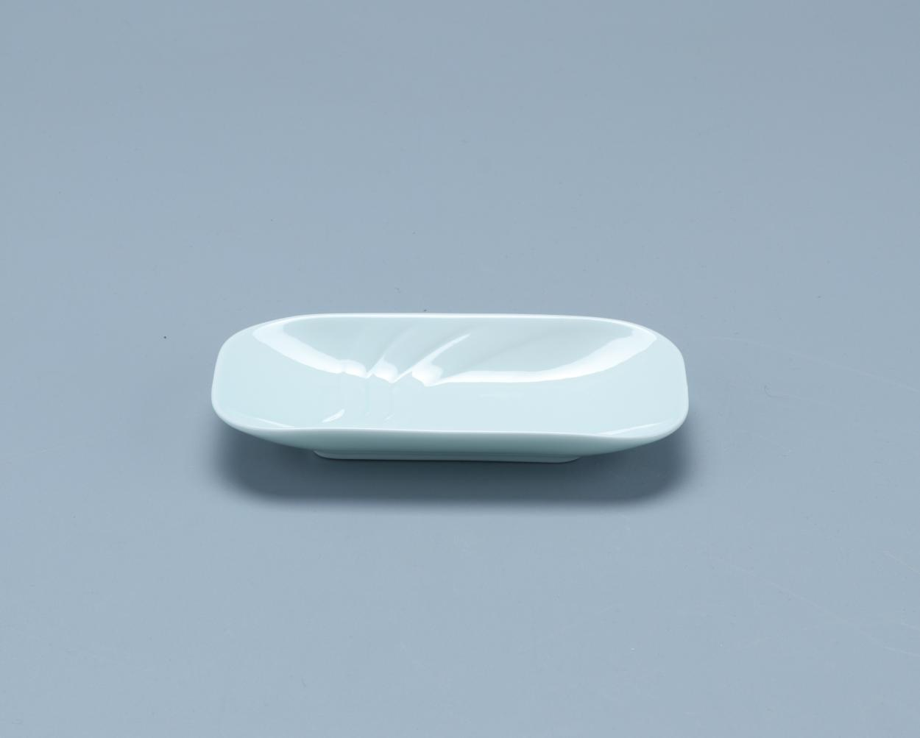
设计图 | 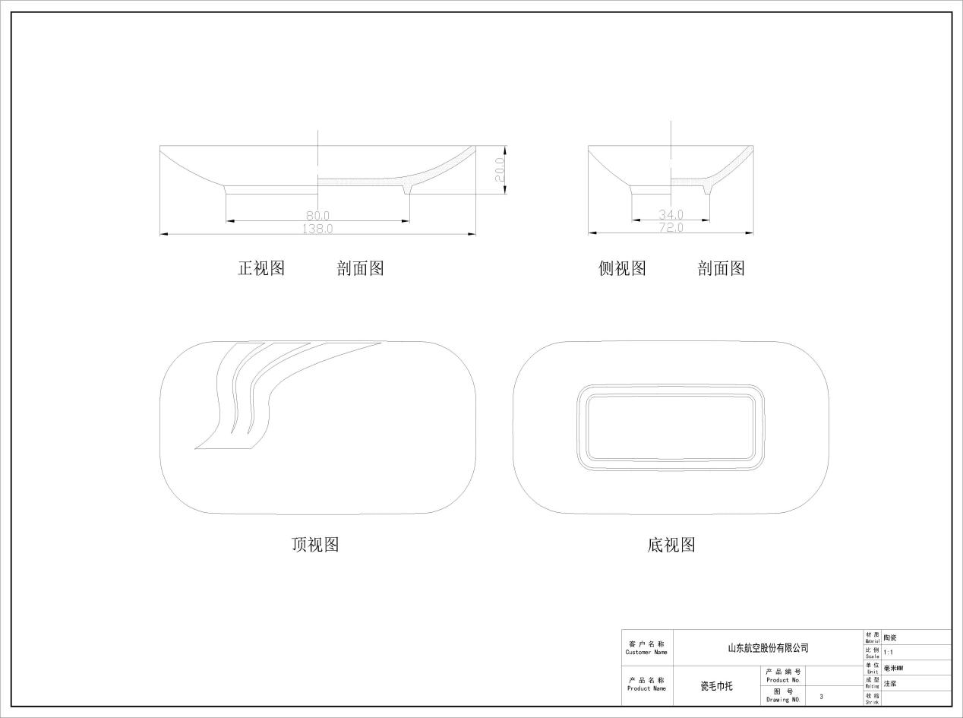

5 | 茶杯：
5 | 高87mm口径75mm
实物图  茶杯 | 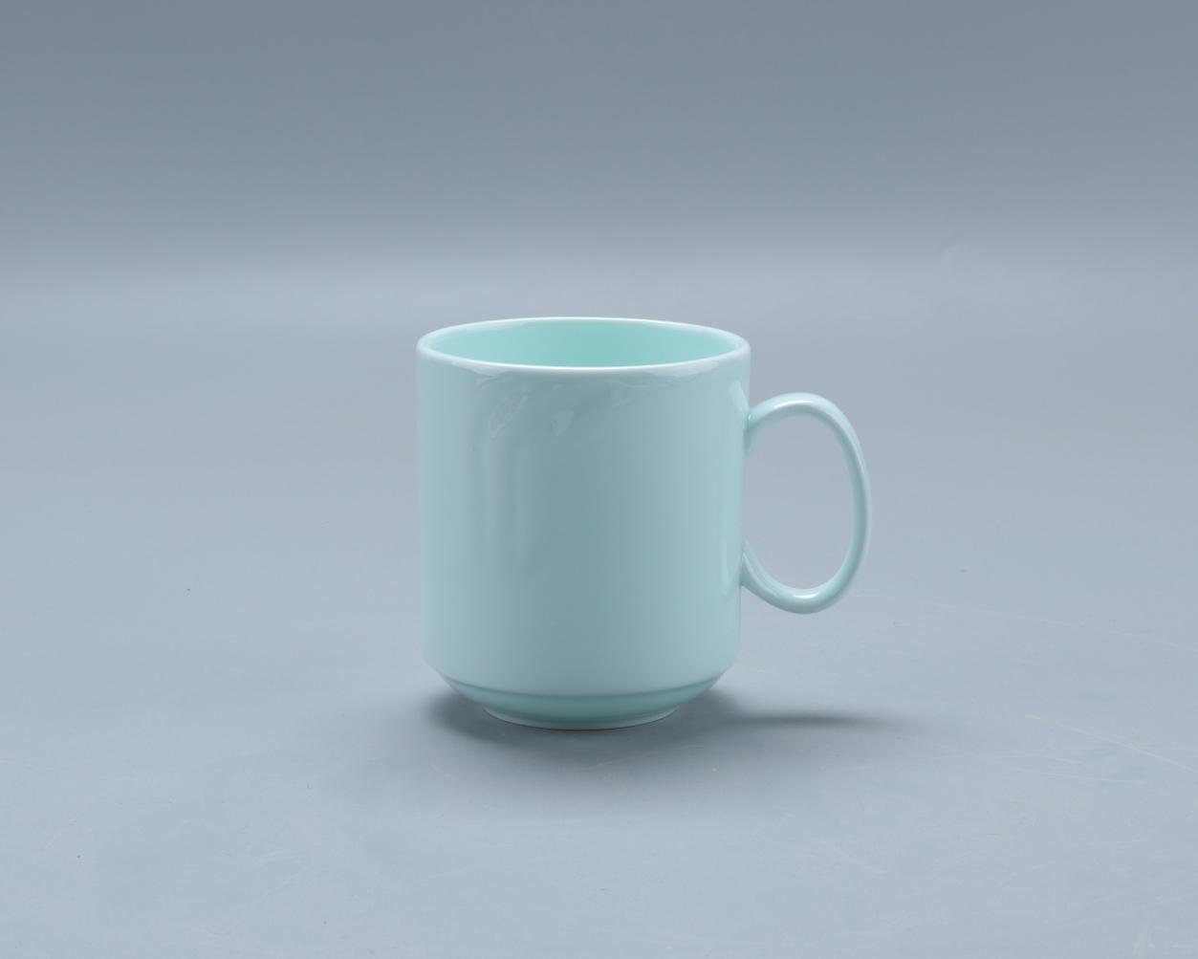
设计图 | 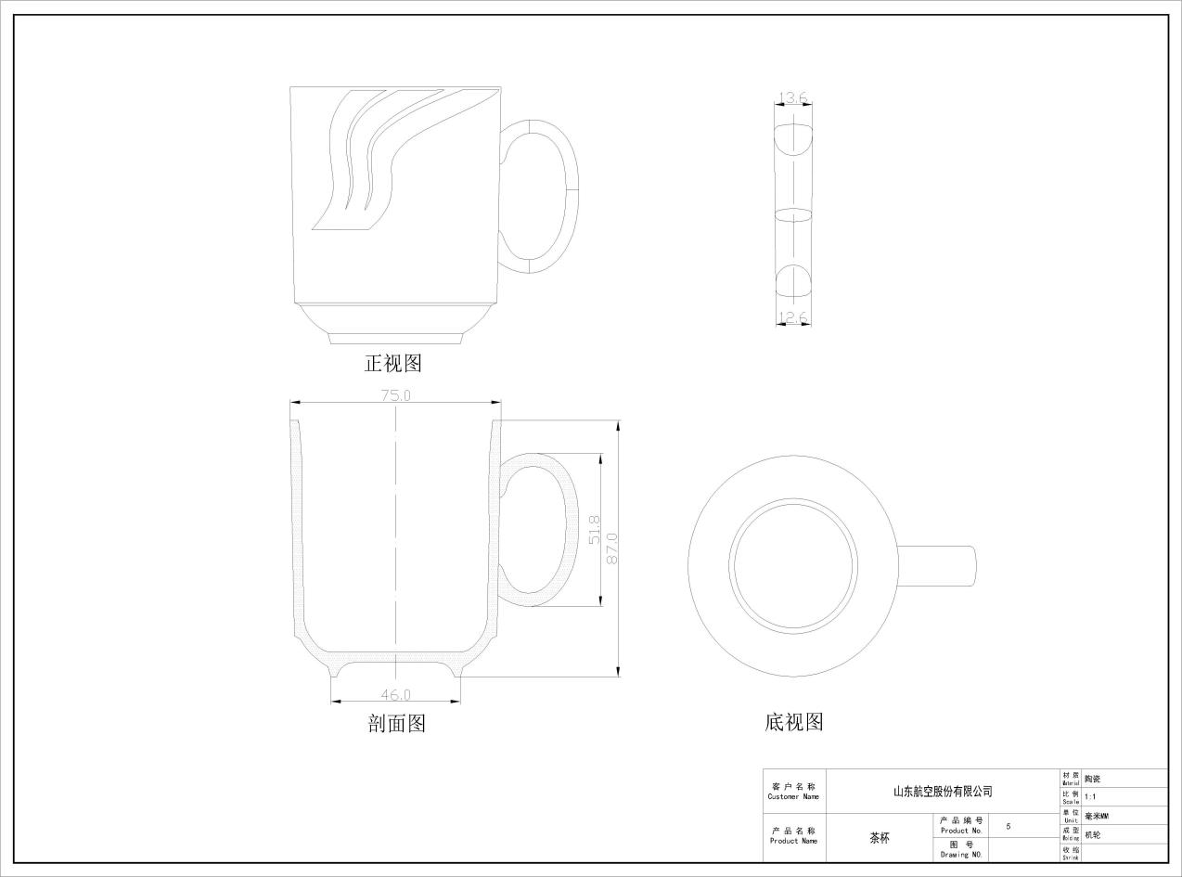

6 | 黄油碟：
6 | 高19.5mm 对角88.2mm
实物图  黄油碟 | 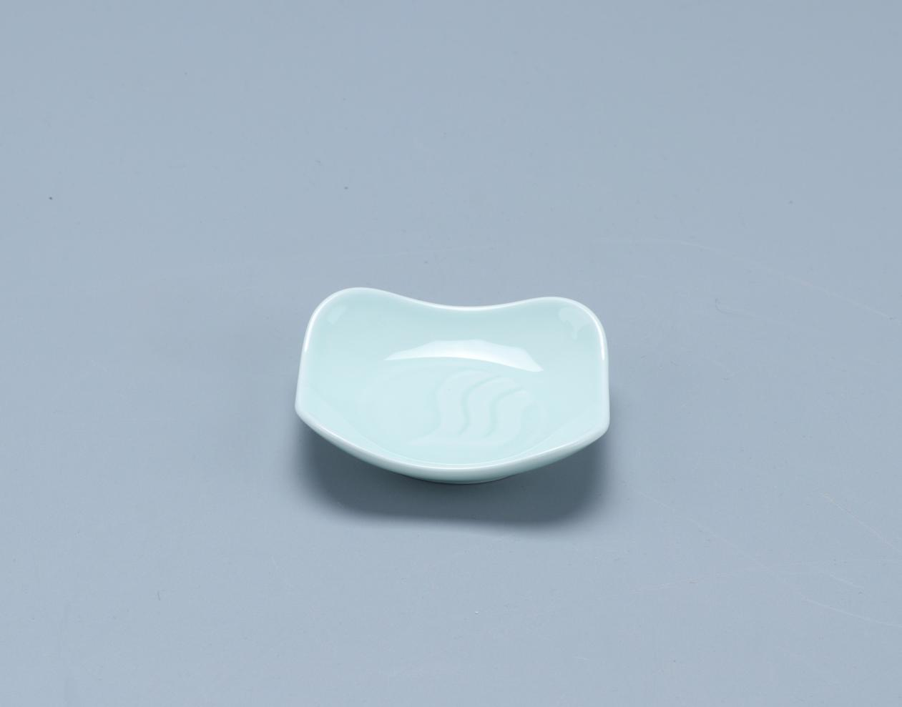
设计图 | 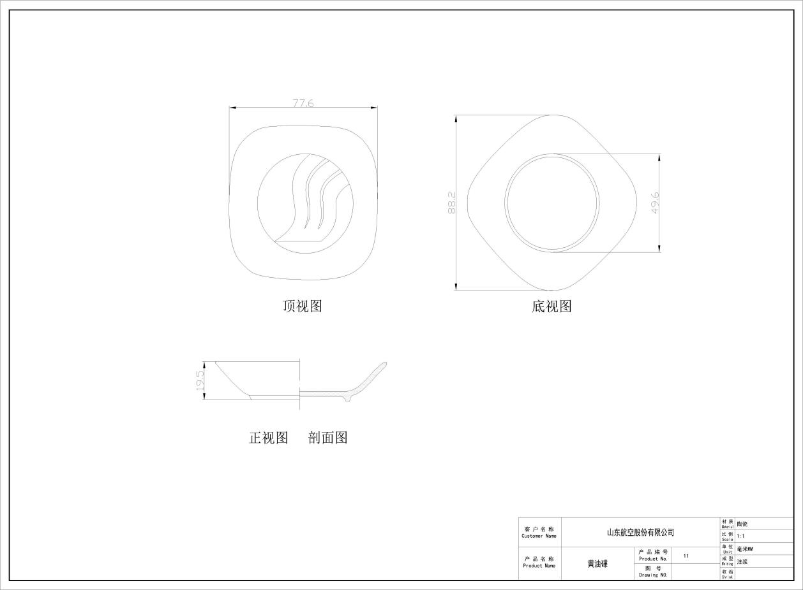

7 | 汤碗：
7 | 高54mm口径95mm
实物图  汤碗 | 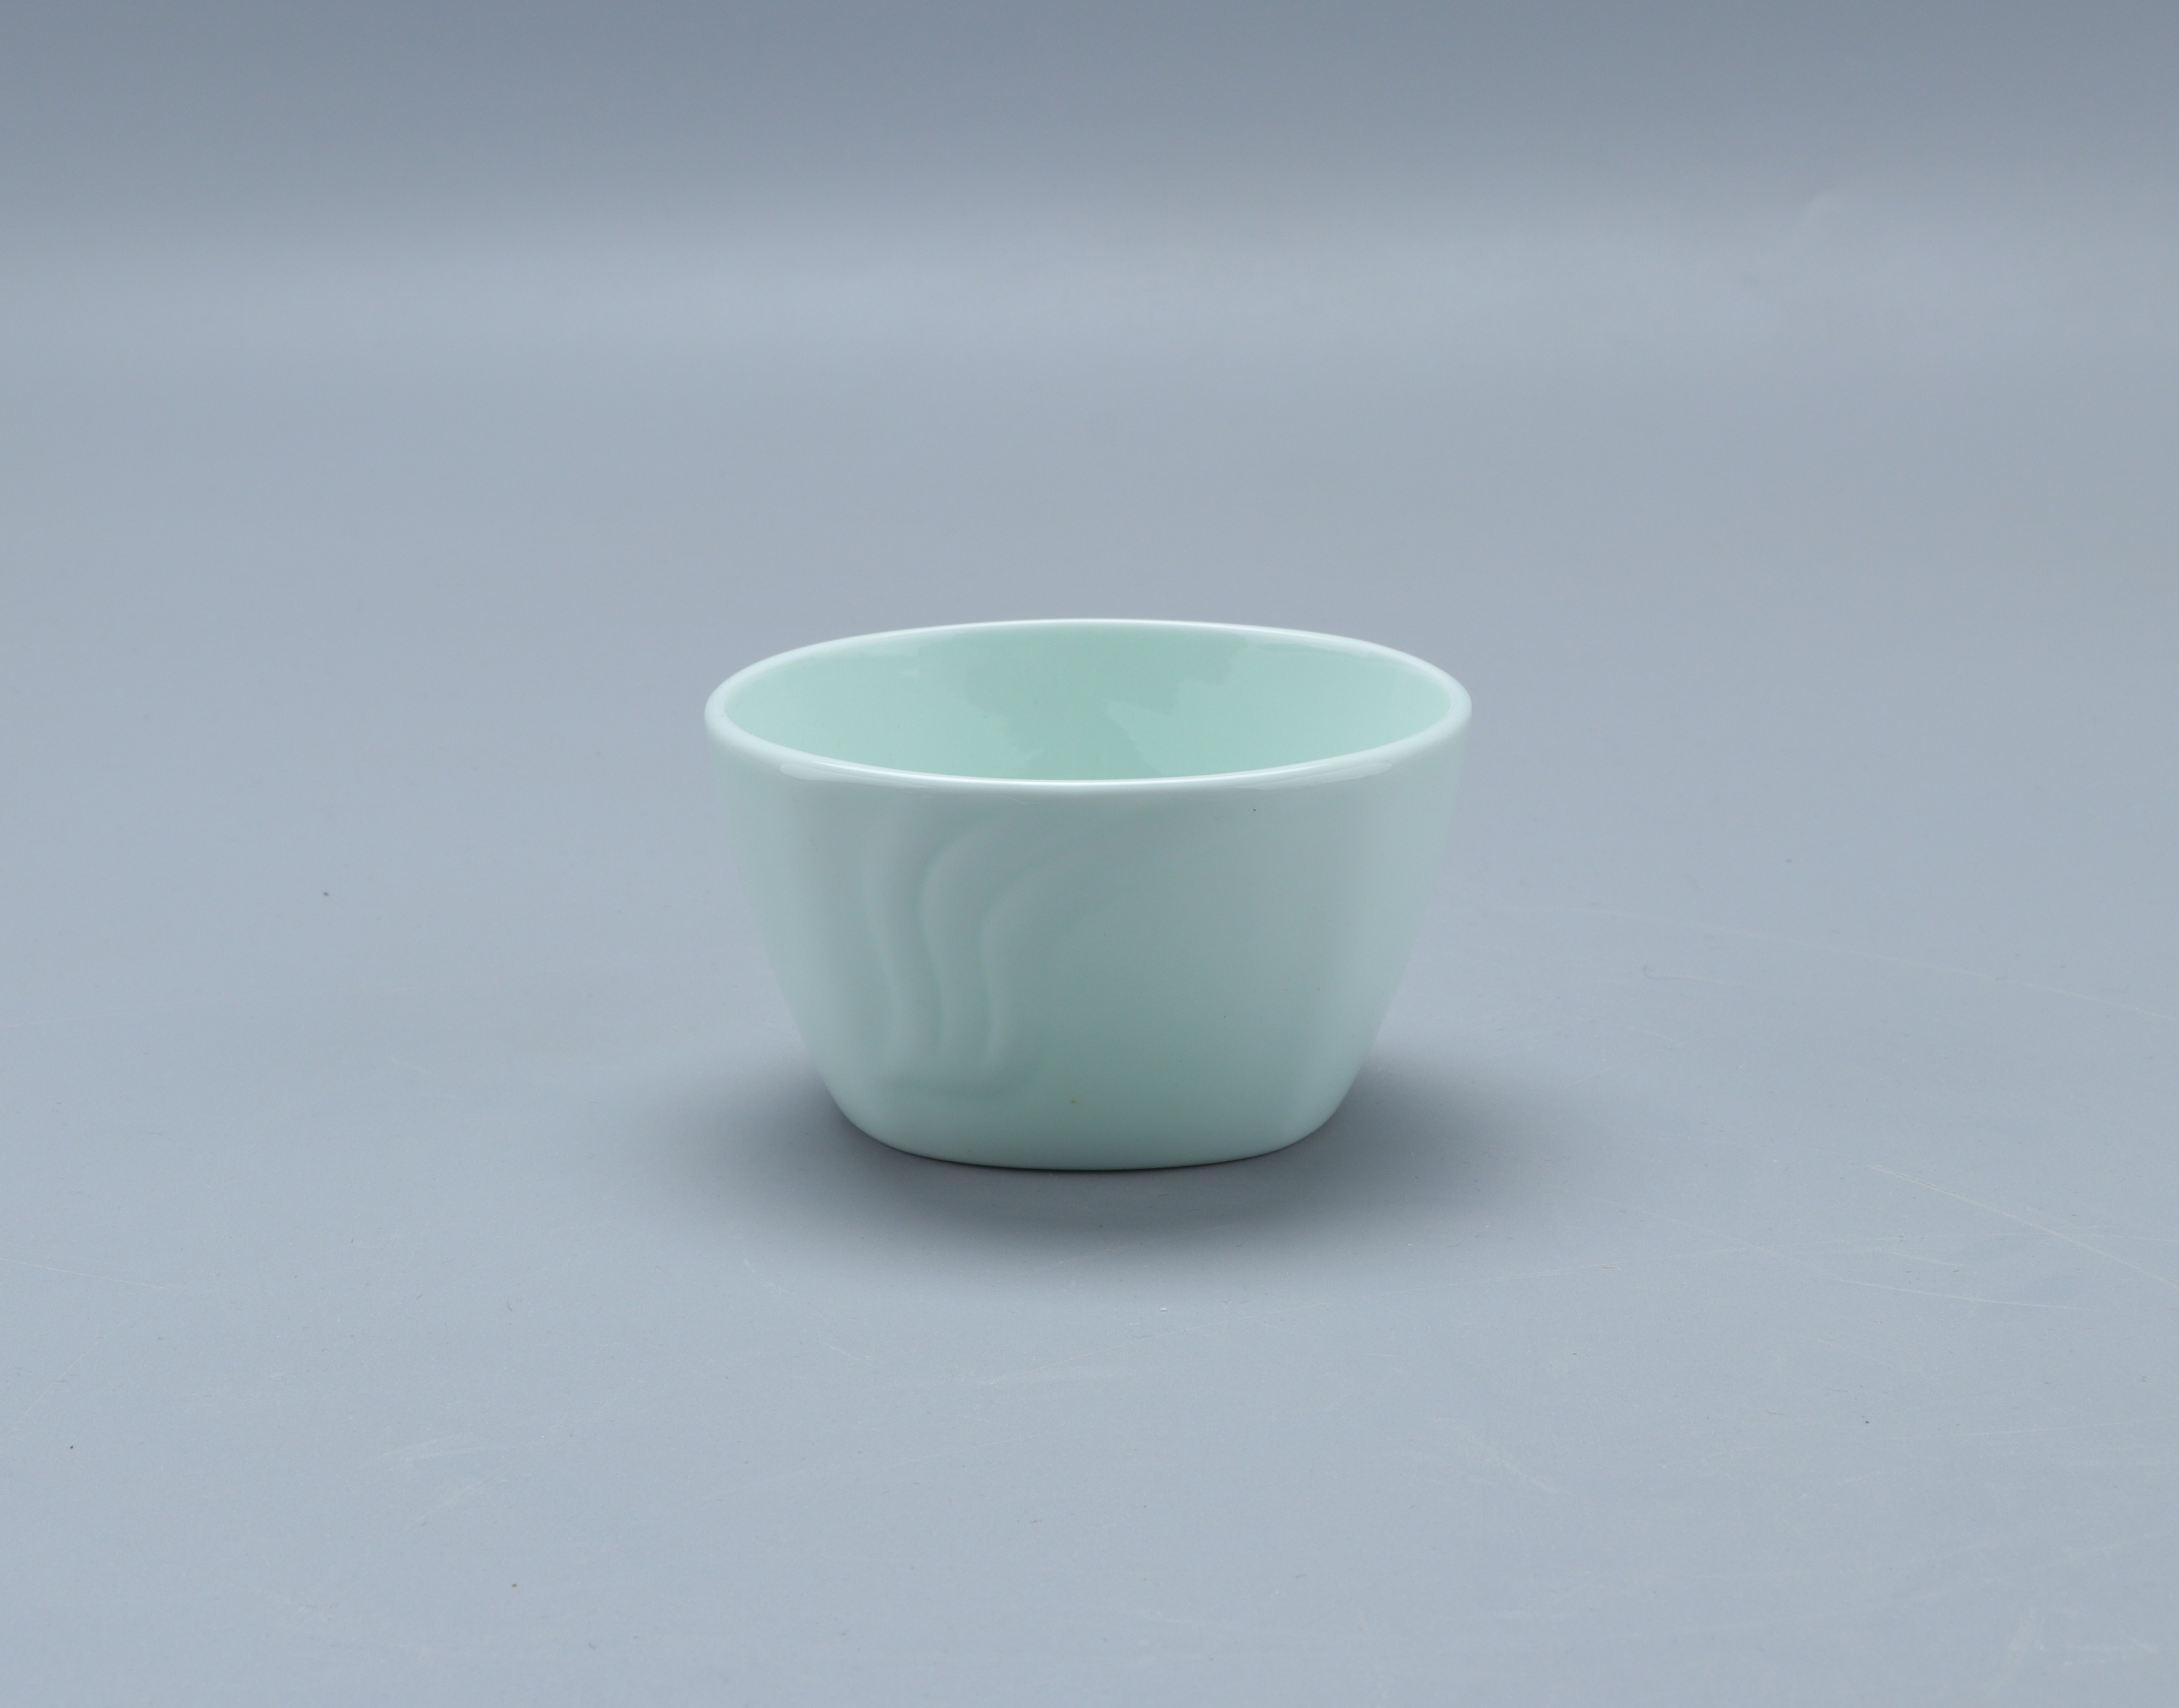
设计图 | 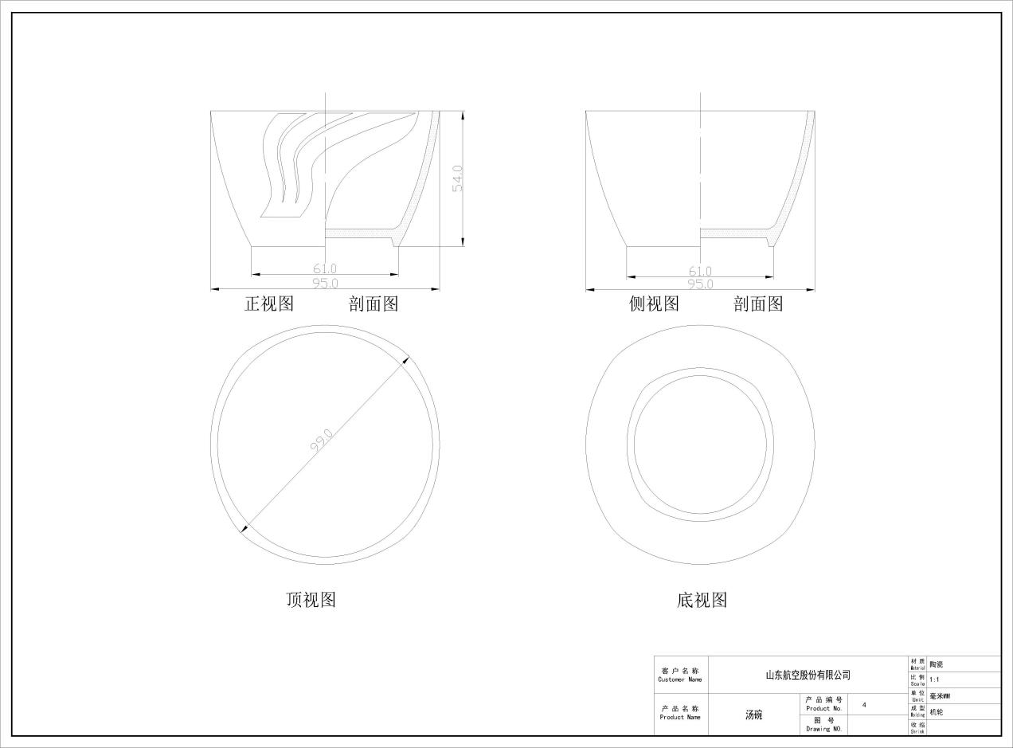

8 | 奶盅：
8 | 高53mm
实物图
奶盅

设计图 | 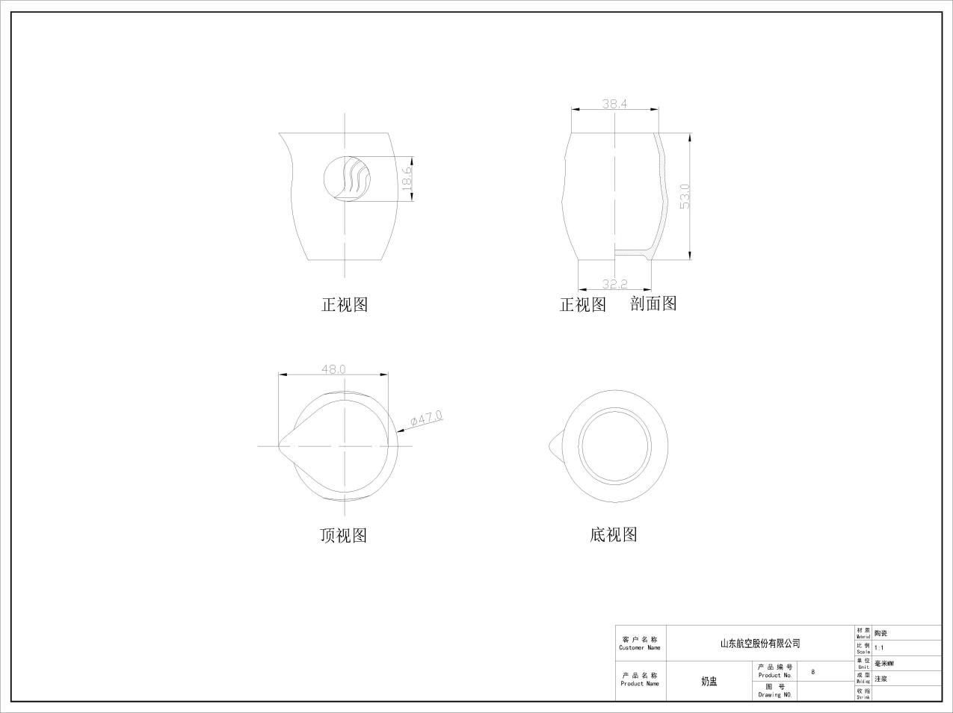
8 | 瓷勺：
8 | 长119.9mm
实物图  瓷勺 | 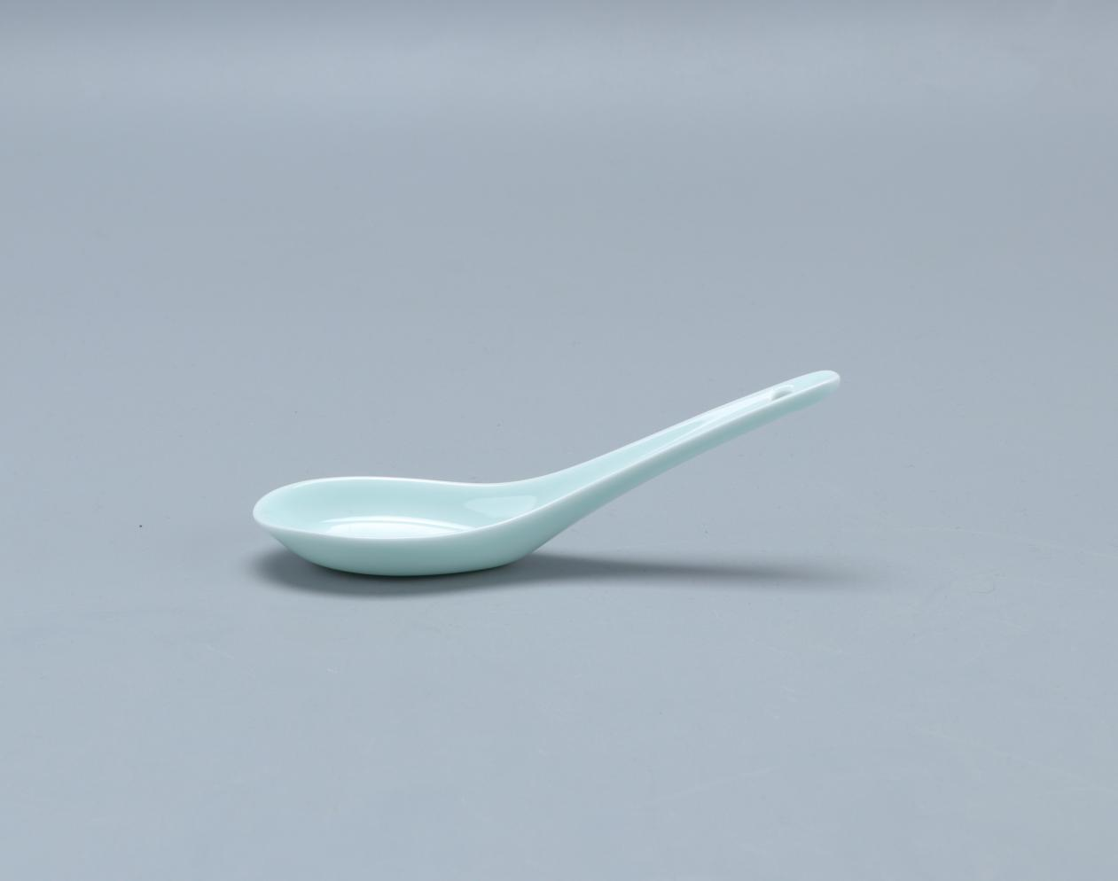
设计图 | 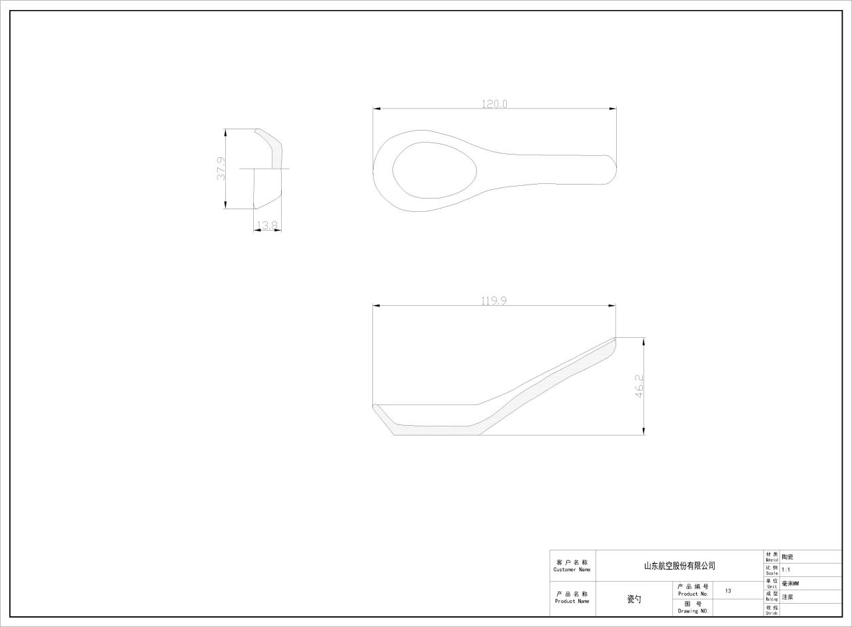
注：该图纸可放大，请根据图样制作。
二、主要技术参数
产品质量标准符合《骨质瓷器国家标准：GB/T13522-2008》；《陶瓷制品食品安全国家标准：GB4806.4-2016》。

- 样品及检测报告
招标现场评审环节，供应商需至少提供包括咖啡杯和咖啡碟，长方盘，茶杯，瓷勺在内的不少于四项的样品。同时需要提交样品的检测报告。

